Konspekt lekcji matematyki

Temat: Podsumowanie i usystematyzowanie wiadomości o bryłach obrotowych.

Cel ogólny:
Uczeń:
- porządkuje wiadomości i umiejętności dotyczące brył obrotowych.
Cele szczegółowe:
Uczeń:
- oblicza pole powierzchni i objętość brył obrotowych,
- stosuje wiadomości i umiejętności w praktyce,
- stosuje poznane działania na liczbach do rozwiązywania zadań,
- stosuje zintegrowaną wiedzę i umiejętności do rozwiązywania problemów,
- kształci wyobraźnię przestrzenną,
- kształci język matematyczny,
- porządkuje swoją wiedzę,
- wykorzystuje wcześniej zdobytą wiedzę,
- przedstawia własne pomysły,
- współtworzy zajęcia,
- doskonali umiejętności pracy w grupach, oceny swoich możliwości,
- kształci spostrzegawczość, logiczne myślenie, wyciąganie wniosków.

Metody pracy:
- eksponująca - konkurs na wykonanie ćwiczeń w grupach,
- praktyczna - rozwiązywanie ćwiczeń utrwalających.

Formy pracy:
- praca indywidualna,
- praca w grupach,
- praca z całą klasą.

Środki dydaktyczne:
- domino,
- koperty z zestawami pytań,
- koperty z zestawami zadań.

Przebieg lekcji:
Część wstępna

1. Sprawy organizacyjne
Podział klasy na grupy 5 osobowe - uczniowie wchodząc do sali losują kartkę z numerem grupy ( załącznik 1) i zajmują miejsca przy stoliku z tym samym numerem. Grupy otrzymują instrukcję pracy ( załącznik 2 ), zapoznają się z nią i wykonują polecenia.
Na ławce leży instrukcja, którą uczniowie mają jak najszybciej wykonać.

Instrukcja

Wyznaczcie w grupie:
  - lidera kierującego pracą zespołu,
  - sekretarza odpowiedzialnego za zapisywanie propozycji i wyników pracy,
  - sprawozdawcę, który przedstawi efekty działania grupy.

2. Sprawdzenie listy obecności.
3. Sprawdzenie pracy domowej (ilościowe).
4. Wprowadzenie do tematu lekcji

Przypomnienie wiadomości niezbędnych do lekcji – domino - (załącznik 3) – praca indywidualna

Otrzymaliście domino matematyczne składające się z 8 elementów. Zasada jest taka sama jak w zwykłej grze w domino. Należy dobierać pasujące kostki z tą różnicą, że taka sama liczba oczek została zastąpiona bryłą geometryczną i wzorem na objętość i pole powierzchni całkowitej tej bryły.

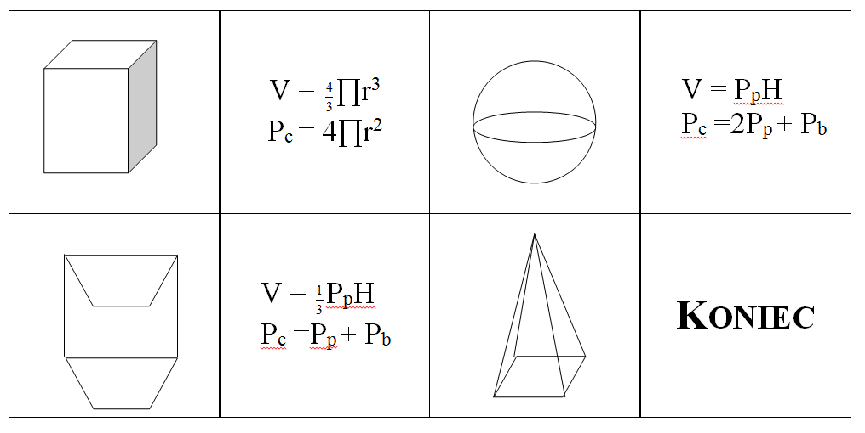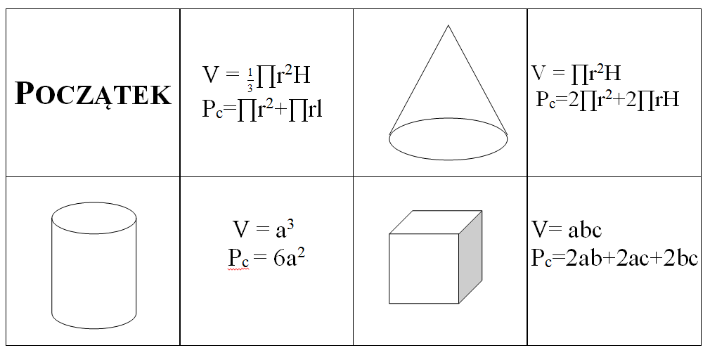

Część zasadnicza

5. Podanie tematu lekcji.
6. Realizacja tematu lekcji.

Praca na dzisiejszej lekcji jest w formie 2-etapowego konkursu, podczas którego grupy zdobywają punkty.

ETAP I – TEORIA (załącznik 4)

Należy jak najszybciej odpowiedzieć na 10 pytań teoretycznych z danego zestawu. Grupa, która jako pierwsza udzieli 10 prawidłowych odpowiedzi otrzymuje 5 punktów, druga – cztery punkty, trzecia – trzy punkty, czwarta – dwa punkty i piąta – jeden punkt.

- Wymień poznane bryły obrotowe.
- Jak powstaje walec?
- Z jakich figur składa się siatka walca?
- Jak obliczamy pole powierzchni bocznej walca?
- Jaka figura jest przekrojem osiowym walca?
- W jaki sposób obliczamy pole przekroju osiowego walca?
- Jaką figurą jest przekrój poprzeczny walca?
- Podaj wzór na pole powierzchni całkowitej walca.
- Jaki jest wzór na obliczenie objętości walca?
- Jak powstaje stożek?
- Z jakich figur składa się siatka stożka?
- Jak obliczamy pole powierzchni bocznej stożka?
- Jaka figura jest przekrojem osiowym stożka?
- W jaki sposób obliczamy pole przekroju osiowego stożka?
- Jaką figurą jest przekrój poprzeczny stożka?
- Podaj wzór na pole powierzchni całkowitej stożka.
- Jaki jest wzór na obliczenie objętości stożka?
- Jak powstaje kula?
- Jaka figura jest przekrojem osiowym kuli?
- Jaką figurą jest przekrój poprzeczny kuli?
- Podaj wzór na pole powierzchni całkowitej kuli.
- Jaki jest wzór na obliczenie objętości kuli?

ETAP II – ZADANIA (załącznik 5)

Uczniowie mają do dyspozycji dwa zestawy zadań – za 2 punkty i za 3 punkty. Każde zadanie jest rozwiązywane na oddzielnej kartce, aby nauczyciel mógł szybciej sprawdzić poprawność rozwiązania zadania. Wygrywa grupa, która jako pierwsza uzyska w czasie 20 minut największą liczbę punktów i otrzymuje ocenę bardzo dobrą.
Nauczyciel nadzoruje pracę grup, udziela wskazówek, liczy uzyskane punkty.

Zadania za 2 punkty

Zadanie 1
Do garnka o średnicy 24 cm i wysokości 12 cm nalano wody do wysokości. Oblicz, ile litrów wody nalano do garnka.

Zadanie 2
Przekątna przekroju osiowego walca ma 5 cm, a promień podstawy ma 2 cm. Jaka jest wysokość walca?

Zadanie 3
Stożek ma wysokość 10 cm. Pole przekroju osiowego tego stożka jest równe 30 cm².Jaką długość ma tworząca tego stożka?

Zadanie 4
Beczka o średnicy 60 cm i wysokości 1 m ma kształt walca. Ile litrów wody zmieści się w tej beczce?

Zadanie 5
Obracamy dwa jednakowe prostokąty o wymiarach 4 cm x 10 cm, jeden wokół krótszego, a drugi wokół dłuższego boku. Który z otrzymanych walców ma większą objętość?

Zadanie 6
Walec ma wysokość 10 cm, a jego objętość wynosi 640π cm³. Jaką średnicę ma podstawa tego walca?

Zadanie 7
Oblicz pole powierzchni bocznej walca otrzymanego w wyniku obrotu kwadratu o boku długości 6 wokół boku.

Zadanie 8
Przekrój osiowy walca jest kwadratem o przekątnej długości 8 cm. Oblicz pole powierzchni całkowitej tego walca.

Zadanie 9
Oblicz długość promienia kuli o polu powierzchni 100π cm².

Zadanie 10
Oblicz długość promienia kuli o objętości 288π cm³.

Zadania za 3 punkty

Zadanie 1
Mosiężną kulę o średnicy 12 cm przetopiono na jednakowe kule o średnicy 2 cm. Ile małych kul otrzymano?

Zadanie 2
Zakończenie wieży jest stożkiem o promieniu podstawy r = 3,5 m i tworzącej
l = 6m. Ile m² blachy należy kupić na pokrycie zakończenia wieży, jeżeli na skrawki i spojenia trzeba doliczyć 10%?
Zadanie 3
Oblicz objętość stożka o polu podstawy 16π, jeśli kąt rozwarcia tego stożka ma miarę 120⁰.

Zadanie 4
Namiot indiański (wigwam) ma kształt stożka o średnicy podstawy 8 m i wysokości o 25 % krótszej od promienia. Ile metrów sześciennych powietrza znajduje się w namiocie ( wynik zaokrąglij do 0,1 m³)?
Zadanie 5
Metalową kulkę o średnicy 6 cm wrzucono do sześciennego pojemnika o krawędzi 20 cm do połowy wypełnionego wodą. O ile cm podniesie się poziom wody w pojemniku? Wynik zaokrąglij do części dziesiętnych.

Zadanie 6
Z walca o promieniu 15cm i wysokości 10cm wykrojono stożek o tej samej wysokości i tym samym promieniu. Ile wynosi objętość pozostałej części walca? Zrób rysunek pomocniczy.

Zadanie 7
Promień podstawy walca jest 8 razy dłuższy od wysokości tego walca. Objętość walca wynosi π dm³. Oblicz wysokość tego walca.

Zadanie 8
Pole powierzchni całkowitej stożka wynosi 80π. Promień podstawy stożka ma długość 4. Oblicz długość tworzącej tego stożka.

Zadanie 9
Oblicz pole powierzchni bocznej stożka, w którym tworząca długości 10 cm jest nachylona do podstawy pod kątem 30⁰.

Zadanie 10
Przekrój osiowy kuli ma pole powierzchni równe 9π. Oblicz pole powierzchni i objętość tej kuli.

Część końcowa

7. Podsumowanie pracy uczniów na zajęciach
Nauczyciel omawia rozwiązywane zadania wspólnie rozwiązujemy te, w których było najwięcej błędów, ewentualnie żadna z grup ich nie wybrała ze względu na trudności.
8. Ocena pracy uczniów.
Grupa, która jako pierwsza uzyskała największą liczbę punktów otrzymuje ocenę bardzo dobrą.
9. Praca domowa
Zadanie 31 i 34 str. 190 podręcznik.

Materiał rezerwowy

Karta pracy - pole powierzchni i objętość brył obrotowych

Zadanie 1.
Klepsydra o wysokości 40 cm składa się z dwóch identycznych stożków o średnicy podstawy 16 cm. Jaki maksymalny czas może odmierzać ta klepsydra, jeśli piasek przesypuje się z prędkością 2,5 cm³ na minutę?
A. ok. 6 h. B. ok. 10h 35 min C. 856 min. D. 8h 56min.

Zadanie 2
Z kawałka gliny w kształcie walca o średnicy podstawy 2 cm i wysokości 36 cm zrobiono kulę. Oblicz długość promienia tej kuli.

Zadanie 3
Pojemnik w kształcie walca o promieniu 15 cm i wysokości 40 cm jest pełen oleju. Aby przelać olej przygotowano pojemnik w kształcie prostopadłościanu, którego podstawa ma wymiary 20 cm x 30 cm. Jaka powinna być minimalna wysokość tego pojemnika?
Przyjmij π = 3,14.

Zadanie 4
Stożek o promieniu podstawy 3 cm i walec o promieniu podstawy 4 cm mają identyczne objętości. Stosunek wysokości stożka do wysokości walca wynosi
A. 16/9 B.16/3 C. ¾ D.3/16

Zadanie 5
W fabryce szkła produkuje się kulki szklane o promieniu 5 cm. Do wysyłki będą one pakowane po 4 sztuki w sztywne pudełka w kształcie walca, którego wysokość wynosi 10 cm, a średnica 24 cm. Czy dobrze została dobrana średnica tych pudełek?

Rozwiązania
Domino

Etap 1
- Wymień poznane bryły obrotowe. – walec, stożek, kula
- Jak powstaje walec? – przez obrót prostokąta wokół jednego z boków lub względem jednej z symetralnych boków.
- Z jakich figur składa się siatka walca ? – prostokąta o wymiarach h i 2r oraz dwóch kół o promieniu r
- Jak obliczamy pole powierzchni bocznej walca ?-
- Jaka figura jest przekrojem osiowym walca? – prostokąt
- W jaki sposób obliczamy pole przekroju osiowego walca ? – P=2rh
- Jaką figurą jest przekrój poprzeczny walca ? – kołem
- Podaj wzór na pole powierzchni całkowitej walca .-
- Jaki jest wzór na obliczenie objętości walca ? -
- Jak powstaje stożek? – przez obrót trójkąta prostokątnego wokół jednej z przyprostokątnej lub obrót trójkąta równoramiennego wokół wysokości opadającej na podstawę
- Z jakich figur składa się siatka stożka ? – wycinka koła o promieniu l i długości łuku 2r oraz koła o promieniu r
- Jak obliczamy pole powierzchni bocznej stożka ?-
- Jaka figura jest przekrojem osiowym stożka? –trójkąt równoramienny
- W jaki sposób obliczamy pole przekroju osiowego stożka ? – P=rh
- Jaką figurą jest przekrój poprzeczny stożka ? – kołem lub punktem
- Podaj wzór na pole powierzchni całkowitej stożka .-
- Jaki jest wzór na obliczenie objętości stożka ? -
- Jak powstaje kula? – przez obrót półkola wokół średnicy lub obrót koła wokół średnicy
- Jaka figura jest przekrojem osiowym kuli? –koło wielkie
- Jaką figurą jest przekrój poprzeczny kuli? – kołem lub punktem
- Podaj wzór na pole powierzchni całkowitej kuli .-
- Jaki jest wzór na obliczenie objętości kuli ? -
DO DRUKOWANIA MATERIAŁY DLA KAŻDEJ Z GRUP

Załącznik 1

I | II
III | IV

I | I | I | I | I
II | II | II | II | II
III | III | III | III | III
IV | IV | IV | IV | IV

Załącznik 2

Instrukcja

Wyznaczcie w grupie:
  - lidera kierującego pracą zespołu,
  - sekretarza odpowiedzialnego za zapisywanie propozycji i wyników pracy,
  - sprawozdawcę, który przedstawi efekty działania grupy.

Instrukcja

Wyznaczcie w grupie:
  - lidera kierującego pracą zespołu,
  - sekretarza odpowiedzialnego za zapisywanie propozycji i wyników pracy,
  - sprawozdawcę, który przedstawi efekty działania grupy.

Instrukcja

Wyznaczcie w grupie:
  - lidera kierującego pracą zespołu,
  - sekretarza odpowiedzialnego za zapisywanie propozycji i wyników pracy,
  - sprawozdawcę, który przedstawi efekty działania grupy.

Instrukcja

Wyznaczcie w grupie:
  - lidera kierującego pracą zespołu,
  - sekretarza odpowiedzialnego za zapisywanie propozycji i wyników pracy,
  - sprawozdawcę, który przedstawi efekty działania grupy.

Załącznik 3

Załącznik 4
Należy jak najszybciej odpowiedzieć na 10 pytań teoretycznych z danego zestawu. Grupa, która jako pierwsza udzieli 10 prawidłowych odpowiedzi otrzymuje 5 punktów, druga – cztery punkty, trzecia – trzy punkty, czwarta – dwa punkty i piąta – jeden punkt.

- Wymień poznane bryły obrotowe.
- Jak powstaje walec?
- Z jakich figur składa się siatka walca?
- Jak obliczamy pole powierzchni bocznej walca?
- Jaka figura jest przekrojem osiowym walca?
- W jaki sposób obliczamy pole przekroju osiowego walca?
- Jaką figurą jest przekrój poprzeczny walca?
- Podaj wzór na pole powierzchni całkowitej walca.
- Jaki jest wzór na obliczenie objętości walca?
- Jak powstaje stożek?
- Z jakich figur składa się siatka stożka?
- Jak obliczamy pole powierzchni bocznej stożka?
- Jaka figura jest przekrojem osiowym stożka?
- W jaki sposób obliczamy pole przekroju osiowego stożka?
- Jaką figurą jest przekrój poprzeczny stożka?
- Podaj wzór na pole powierzchni całkowitej stożka.
- Jaki jest wzór na obliczenie objętości stożka?
- Jak powstaje kula?
- Jaka figura jest przekrojem osiowym kuli?
- Jaką figurą jest przekrój poprzeczny kuli?
- Podaj wzór na pole powierzchni całkowitej kuli.
- Jaki jest wzór na obliczenie objętości kuli?

Załącznik 5
Zadania za 2 punkty

Zadanie 1
Do garnka o średnicy 24 cm i wysokości 12 cm nalano wody do wysokości. Oblicz, ile litrów wody nalano do garnka.

Zadanie 2
Przekątna przekroju osiowego walca ma 5 cm, a promień podstawy ma 2 cm. Jaka jest wysokość walca?

Zadanie 3
Stożek ma wysokość 10 cm. Pole przekroju osiowego tego stożka jest równe 30 cm².Jaką długość ma tworząca tego stożka?

Zadanie 4
Beczka o średnicy 60 cm i wysokości 1 m ma kształt walca. Ile litrów wody zmieści się w tej beczce?

Zadanie 5
Obracamy dwa jednakowe prostokąty o wymiarach 4 cm x 10 cm, jeden wokół krótszego, a drugi wokół dłuższego boku. Który z otrzymanych walców ma większą objętość?

Zadanie 6
Walec ma wysokość 10 cm, a jego objętość wynosi 640π cm³. Jaką średnicę ma podstawa tego walca?

Zadanie 7
Oblicz pole powierzchni bocznej walca otrzymanego w wyniku obrotu kwadratu o boku długości 6 wokół boku.

Zadanie 8
Przekrój osiowy walca jest kwadratem o przekątnej długości 8 cm. Oblicz pole powierzchni całkowitej tego walca.

Zadanie 9
Oblicz długość promienia kuli o polu powierzchni 100π cm².

Zadanie 10
Oblicz długość promienia kuli o objętości 288π cm³.

Zadania za 3 punkty

Zadanie 1
Mosiężną kulę o średnicy 12 cm przetopiono na jednakowe kule o średnicy 2 cm. Ile małych kul otrzymano?

Zadanie 2
Zakończenie wieży jest stożkiem o promieniu podstawy r = 3,5 m i tworzącej
l = 6m. Ile m² blachy należy kupić na pokrycie zakończenia wieży, jeżeli na skrawki i spojenia trzeba doliczyć 10%?
Zadanie 3
Oblicz objętość stożka o polu podstawy 16π, jeśli kąt rozwarcia tego stożka ma miarę 120⁰.

Zadanie 4
Namiot indiański (wigwam) ma kształt stożka o średnicy podstawy 8 m i wysokości o 25 % krótszej od promienia. Ile metrów sześciennych powietrza znajduje się w namiocie ( wynik zaokrąglij do 0,1 m³)?
Zadanie 5
Metalową kulkę o średnicy 6 cm wrzucono do sześciennego pojemnika o krawędzi 20 cm do połowy wypełnionego wodą. O ile cm podniesie się poziom wody w pojemniku? Wynik zaokrąglij do części dziesiętnych.

Zadanie 6
Z walca o promieniu 15cm i wysokości 10cm wykrojono stożek o tej samej wysokości i tym samym promieniu. Ile wynosi objętość pozostałej części walca? Zrób rysunek pomocniczy.

Zadanie 7
Promień podstawy walca jest 8 razy dłuższy od wysokości tego walca. Objętość walca wynosi π dm³. Oblicz wysokość tego walca.

Zadanie 8
Pole powierzchni całkowitej stożka wynosi 80π. Promień podstawy stożka ma długość 4. Oblicz długość tworzącej tego stożka.

Zadanie 9
Oblicz pole powierzchni bocznej stożka, w którym tworząca długości 10 cm jest nachylona do podstawy pod kątem 30⁰.

Zadanie 10
Przekrój osiowy kuli ma pole powierzchni równe 9π. Oblicz pole powierzchni i objętość tej kuli.

